Dúvida | Como verificar o status de retorno de uma NF-e Inutilizada no Integral Varejo?

1 - Verificando Status de Retorno NF-e Inutilizada
Caminho: Administração Materiais >> Movimentações >> Nfe >> Retornos >> Inutilização nfe

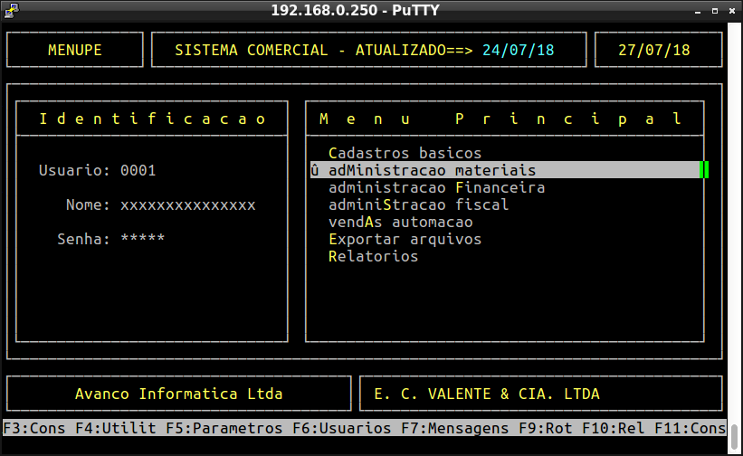
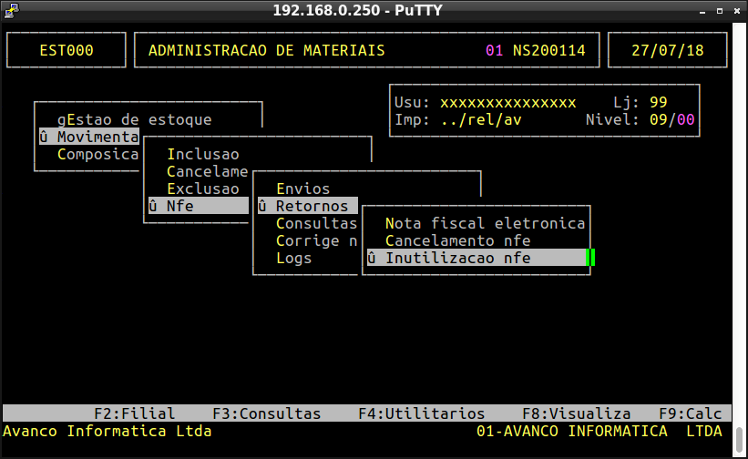

No campo "Periodo", informe o período que foi inutilizado a nota.

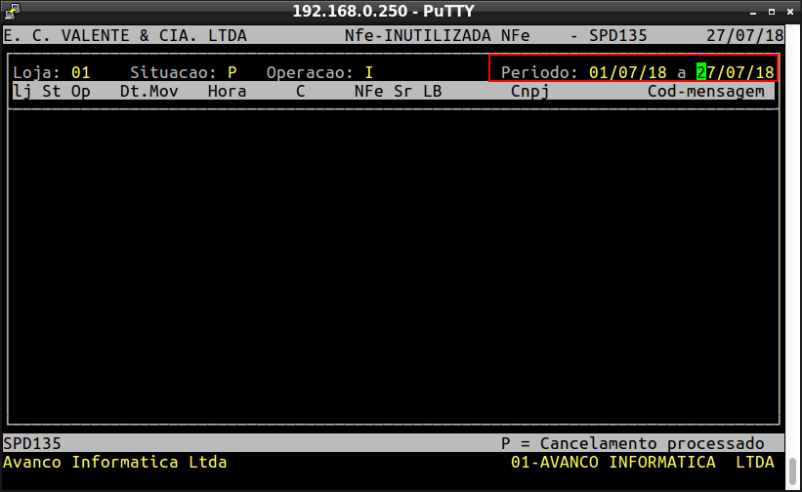
Todos os retornos de NF-e do período informado, serão exibidos abaixo.

